

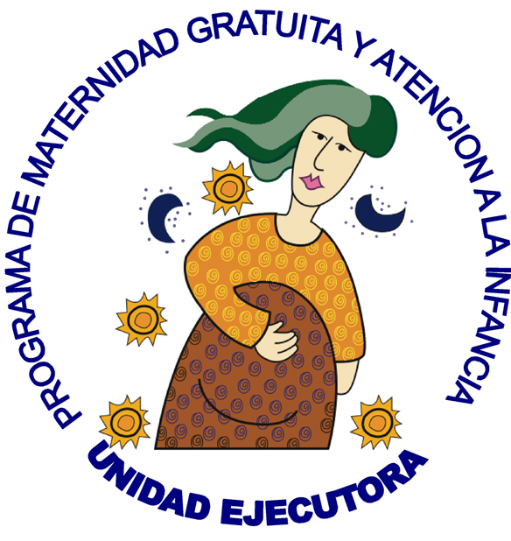


PROYECTO
SUPERVIVENCIA MATERNA

ESTUDIO
EVALUACIÓN FINAL DE PROYECTO
DICIEMBRE 2005 – AGOSTO 2006

Elaborado por:
Myriam Conejo Maldonado

Asesoría Técnica:
Jorge Bejarano Jaramillo

Otavalo, septiembre 2006

CONTENIDO

DETALLE | Página
- INTRODUCCIÓN | 1
- OBJETIVOS DEL ESTUDIO | 2
3. ASPECTOS METODOLÓGICOS Y ORGANIZACIÓN DE LA ENCUESTA | 2
4. RESULTADOS  4.1 Fortalecimiento institucional y comunitario  4.1.1 Gobierno Municipal y Área de Salud  4.1.2 Personal de salud  4.1.3 Líderes  4.1.4 Parteras  4.1.5 Esposos de mujeres embarazadas  4.2 Sistema de radio comunicación  4.3 Plan de emergencia familiar  4.3.1 Mujeres embarazadas  4.3.2 Mujeres en edad fértil  4.3.3 Mensajes radiales | 6  7  7  7  9  11  14  17  19  19  23  26
5. CONCLUSIONES  5.1 Fortalecimiento institucional y comunitario  5.2 Sistema de radio comunicación  5.3 Plan de emergencia familiar | 30  30  31  31
6. RECOMENDACIONES | 32

- INTRODUCCIÓN

En Ecuador, una de las mayores preocupaciones del sector salud son las elevadas tasas de mortalidad materna, situación que se agrava, cuando de estos índices se discriminan información estadística sobre poblaciones rurales indígenas. Según las estadísticas en el país anualmente de 10.000 a 21.000 mujeres y niñas sufren trastornos a causa de las complicaciones del embarazo, parto y posparto y mueren entre 500 a 700 mujeres y niñas por causas relacionadas con el embarazo, parto y posparto.

La mayoría de muertes maternas ocurren principalmente debido a cinco complicaciones obstétricas: hemorragia prenatal y puerperal, labor prolongada del parto, hipertensión inducida por el embarazo, sepsis, parto obstruido (prolongado por más de 12 horas) y complicaciones relacionadas con el aborto.

Frente a esta situación, CARE en coordinación con el Área de Salud No. 4 del Ministerio de Salud Pública (MSP) y el Gobierno Municipal de Otavalo (GMO), desde enero a septiembre de 2006 implementó el proyecto “Supervivencia Materna” en las comunidades Tocagon, La Compañía, Arias Ucu, Yambiro y Moraspungo, pertenecientes al Cantón Otavalo; comunidades que de acuerdo a información del Área de Salud existieron en años anteriores muertes maternas y neonatales por causas de fácil manejo si se las atiende oportunamente.

El Cantón Otavalo perteneciente a la provincia de Imbabura esta ubicado a 90 Kms. al norte de Quito, conformado por los pueblos Kichwa Kayampis, Kichwas Otavalos, y mestizos, la población indígena representa el 45%.

El objetivo general del proyecto fue contribuir a la reducción de la mortalidad materna por complicaciones obstétricas de mujeres embarazadas pertenecientes a cinco comunidades indígenas del cantón Otavalo.

Para alcanzar este objetivo se consideró oportuno fortalecer la capacidad institucional (Área de Salud, Subcentros de Salud y GMO) y comunitaria (líderes, parteras, esposos) en la identificación y manejo oportuno de emergencias obstétricas, instalar un sistema de radio que permita la comunicación entre cinco comunidades y el hospital cantonal para resolver casos de complicaciones obstétricas, y asegurar que las mujeres embarazadas identifiquen señales de peligro materno y apliquen un plan de emergencia familiar en caso de emergencias obstétricas.

El proyecto de Supervivencia Materna ha concluido su período de duración, por lo tanto el presente estudio de Evaluación Final muestra los resultados de los objetivos y actividades planteadas en las cinco comunidades, así como la correlación con los resultados obtenidos en la Línea de Base. El proyecto inició sus actividades organizativas en enero (socialización institucional y comunitaria, planificación), pero las actividades comunitarias se efectuaron desde marzo de 2006, por lo tanto el presente estudio abarca el período de marzo a agosto de 2006.

- OBJETIVO GENERAL

Evaluar el cumplimiento de los objetivos específicos del proyecto Supervivencia Materna implementado en las comunidades de Yambiro, Tocagon, La Compañía, Moraspungo y Arias Ucu del cantón Otavalo.

  - OBJETIVOS ESPECÍFICOS

- Evaluar el nivel de participación del Gobierno Municipal, Área de Salud No.4, Subcentros de Salud, líderes comunitarios, parteras y familiares en la identificación y toma de decisiones en caso de complicaciones obstétricas.
- Evaluar el uso y funcionamiento de las radios comunitarias para el traslado oportuno de emergencias obstétricas.
- Evaluar el nivel de conocimientos de mujeres embarazadas respecto a la identificación de señales de peligro materno y aplicación de planes de emergencia familiar.

- ASPECTOS METODOLÓGICOS Y ORGANIZACIÓN DE LA ENCUESTA

Para la verificación del cumplimiento del los objetivos, se consideró importante visitar a las 5 comunidades, aplicando encuestas a mujeres embarazadas, esposos de mujeres embarazadas, mujeres en edad fértil, lideres y parteras sobre signos de peligro materno y aplicación de planes de emergencia familiar; de igual forma se visitó a los subcentros de salud y se constató mediante entrevistas y observación directa la aplicación de conocimientos sobre complicaciones obstétricas, dotación de materiales educativos y de promoción, la actualización de mapas de riesgo, y los registros de recolección de información.

Se aplicaron dos cuestionarios, uno para las Mujeres en Edad Fértil, embarazadas y parejas de las embarazadas y un segundo cuestionario aplicado a las parteras y líderes de las comunidades.

El contenido de los cuestionarios aplicados en comunidad (líderes, parteras, mujeres embarazadas, mujeres en edad fértil y esposos de mujeres embarazadas) se fundamentó en observar el nivel de cumplimiento de indicadores del proyecto:

- Datos de identificación geográfica y características del entrevistado (edad, instrucción, ocupación, estado civil).
- Identificación de señales de peligro materno.
- Conocimiento del plan de emergencia familiar y apoyo de la comunidad.
- Conocimiento de las seis limpiezas (específica para parteras tradicionales).
- Conocimiento de las radios comunitarias.
- Medios de información sobre signos de peligro materno.

El contenido de las entrevistas a Gobierno Local, Área de Salud y Subcentros de Salud estuvo enfocado a verificar:

- La coordinación y participación inter institucional (GMO-Área de Salud-CARE).
- La aplicación de conocimientos adquiridos sobre signos de peligro materno y planes de emergencia familiar.
- El funcionamiento del sistema de referencia y contrarreferencia de casos entre subcentros de salud y hospital cantonal.
- La utilidad de los materiales educativos.
- La efectividad de las estrategias intra y extra murales de los subcentros de salud.
- Los logros y sostenibilidad del proyecto.
- Recomendaciones a futuro.

La observación directa permitió:

- Verificar la instalación y funcionamiento de las radios comunitarias y de los subcentros de salud.
- Observar la existencia de materiales informativos (posters maternidad saludable) y educativos (señales de peligro y planes de emergencia familiar) en los subcentros de salud.
- Verificar la presencia de mapas de riesgo comunitario y tarjeteros de riesgo materno e infantil.

  - TAMAÑO DE LA MUESTRA

El número de encuestas efectivas realizadas son: 23 embarazadas que representan el 88% del total de mujeres embarazadas (26) en las cinco comunidades, 12 esposos de mujeres embarazadas que representan el 52% del total de esposos de mujeres embarazadas (23) captadas para el estudio, 110 MEF que representan el 46% de MEF (240) beneficiarias indirectas del proyecto, 7 parteras que representan el 58% del total de parteras tradicionales (12) de las cinco comunidades, y 25 líderes que representan el 100% de dirigentes existentes de cabildos .

Cuadro No. 1
Número de entrevistas por comunidad y tipo de entrevistados
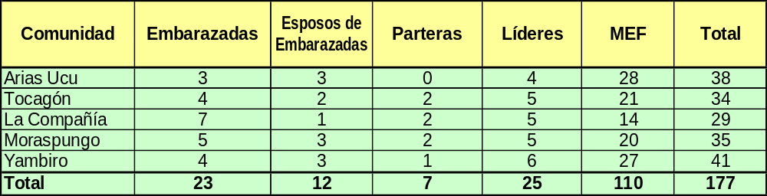
Complementariamente se entrevistaron a 2 personas del GMO que son contraparte del proyecto, a 1 persona del Área de Salud No. 4 involucrada en el proyecto y a 5 profesionales representantes de los subcentros de salud de San Rafael, La Compañía, Agato, Quichinche y Gualsaqui que tienen relación con las cinco comunidades beneficiarias del proyecto.

Gráfico No. 1
Número total de entrevistados por tipo
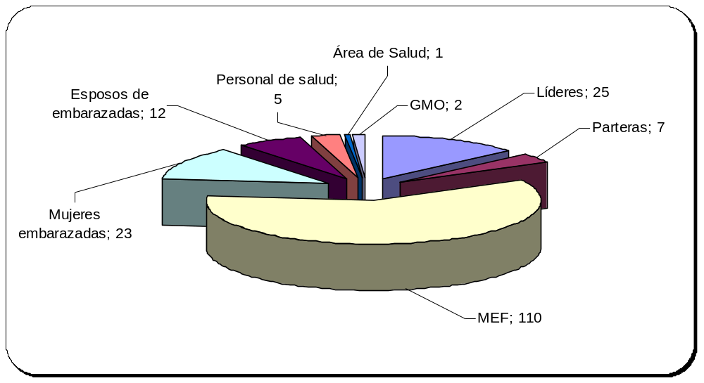

  - OPERATIVO DE CAMPO Y PROCESAMIENTO DE DATOS

Para elaborar las encuestas y las entrevistas se tomó como base los instrumentos utilizados en la Línea de Base a los cuales se les hizo adaptaciones tomando en cuenta los objetivos del proyecto a evaluar.

Se contó con tres encuestadoras (una de ellas kichwa hablante) y un traductor castellano-kichwa. Antes de la ejecución del estudio se realizó una reunión de capacitación y una prueba piloto en la aplicación de encuestas comunitarias y se proporcionó materiales sobre las señales de peligro, plan de emergencia, plan de parto, y las seis limpias para el parto domiciliario.

Posterior a la prueba piloto, se decidió modificar el formato para facilitar la comprensión de la información de las encuestas, la recolección y análisis de datos. Una vez definidos y aprobados los contenidos de los cuestionarios, se arranco el operativo de campo a partir del 13 de septiembre hasta el 18 de septiembre.

Se establecieron dos modalidades de captación de la información a nivel comunitario: para las entrevistas de los líderes y parteras y para las mujeres en edad fértil (MEF), embarazadas y sus parejas, se aplicó la técnica de entrevistas directas por visita en los hogares y la técnica por convocatoria por la dificultad de ubicar a los mismos.

Las convocatorias fueron a través de invitaciones avaladas por los dirigentes de las comunidades. La convocatoria para líderes dependió de la disposición de tiempo de los dirigentes y de la organización de la propia comunidad. En las diferentes convocatorias la asistencia fue positiva, pero esta situación obligó a ampliar el periodo del operativo de campo, situación que afecto en parte a la cobertura, ya que fue difícil ubicar principalmente a los líderes y esposos de las mujeres embarazadas por su desplazamiento fuera de la comunidad por asuntos de trabajo.

En el caso de los subcentros de salud, el GMO y el Área de Salud, el operativo de campo se efectuó entre el 19 al 21 de septiembre, para lo cual se contó con una profesional de salud kichwa Otavalo con experticia en administración de salud pública con enfoque intercultural, que a su vez fue la coordinadora del estudio de evaluación.

Para el ingreso de la información, el procesamiento estadístico y el análisis se utilizó Microsoft Excel, tomando en cuenta los indicadores relacionados con los tres objetivos específicos del proyecto Supervivencia Materna.

RESULTADOS

Los resultados de la evaluación serán presentados en base a los objetivos específicos del proyecto, los indicadores establecidos para cada objetivo y el área de intervención del proyecto (Yambiro, La Compañía, Tocagón, Arias Uco y Moraspungo):

Cuadro No. 2
Objetivos específicos e indicadores del proyecto
OBJETIVO ESPECÍFICO | INDICADORES
Fortalecer la capacidad del personal de salud y de familias de cinco comunidades para identificar factores de riesgo asociados a complicaciones obstétricas. | - Número de trabajadores de salud que identifica signos de peligro materno.  - Número de líderes comunitarios que identifican signos de peligro materno.  - Número de parteras que identifican signos de peligro.  - Número de esposos de mujeres embarazadas que identifican signos de peligro materno.
Implementar un sistema de radio comunicación que facilite el intercambio de información entre comunidades y el hospital cantonal para el manejo oportuno y apropiado de complicaciones obstétricas. | - Número de radios funcionando.  - Número de convenios comunitarios para mantenimiento de equipos.  - Numero de responsables capacitadas en el uso de equipos.
Implementar planes de emergencia familiar que permitan el traslado oportuno de mujeres embarazadas con complicaciones obstétricas. | - Número de mujeres embarazadas que identifican signos de peligro materno.  - Número de mujeres embarazadas con planes de emergencia familiar.  - Número de unidades de salud que cuentan con material educativo.  - Número de cuñas radiales sobre signos de peligro materno.

Por lo tanto para mejor comprensión del lector respecto a los resultados encontrados, el informe se dividirá en los siguientes componentes relacionados con los tres objetivos específicos del proyecto:

- Fortalecimiento institucional y comunitario
- Sistema de radio comunicación
- Plan de emergencia familiar

  - FORTALECIMIENTO INSTITUCIONAL Y COMUNITARIO

En esta parte se evalúa el nivel de conocimientos adquiridos por el personal de salud, líderes comunitarios, parteras y esposos de mujeres embarazadas sobre signos de peligro materno y planes de emergencia familiar; así como la participación y coordinación institucional entre Gobierno Municipal, Área de Salud y CARE.

    - Gobierno Municipal y Área de Salud

De acuerdo a los entrevistados (dos personas del Gobierno Municipal y una persona del Área de salud), el proyecto permitió conformar un equipo de conducción interinstitucional, cuyos logros se evidencian en:

- Mejor articulación de acciones en salud entre Gobierno Municipal y Área de Salud No. 4.
- Mayor participación y apoyo económico del Gobierno Municipal a las actividades relacionadas con atención materna, como en el caso de: la reproducción de materiales educativos, funcionamiento del sistema de radio comunicación del Área de Salud No.4, transmisión de cuñas radiales y transporte para actividades comunitarias.
- Acercamiento a la comunidad para en base a sus necesidades de salud materna, poder ayudar en la resolución de sus problemas.

    - Personal de Salud

Inicialmente el proyecto tenía definido el fortalecimiento de habilidades técnicas del personal de salud pertenecientes a los Subcentros de San Rafael, La Compañía, Agato, Quichinche y Gualsaqui, y relacionados con Tocagon, La Compañía, Arias Uco, Yambiro y Moraspungo respectivamente, comunidades beneficiarias del proyecto.

Sin embargo en acuerdo con el Área de Salud No. 4 y el Gobierno Municipal de Otavalo se decidió intervenir en 3 unidades más de salud, por considerarlas zonas de alto riesgo de mortalidad materna y situación de pobreza (Selva Alegre, Peguche y Pataqui), y por su ubicación geográfica (sobre todo Selva Alegre y Sataqui).

Esto permitió que 26 profesionales de salud (8 médicos, 7 enfermeras, 4 auxiliares de enfermería y 4 odontólogos) se capacitaran en: maternidad saludable, identificación y manejo de señales de peligro materno, elaboración de planes de emergencia familiar y derechos y responsabilidades en salud.

Como se puede evidenciar en el grafico No. 2, al final del proyecto se ha fortalecido a 8 profesionales más comparado con la meta inicial propuesta; igualmente el total de personal de salud capacitado representa al 100% del recurso humano con que cuenta las 8 unidades de salud.

Grafico No. 2
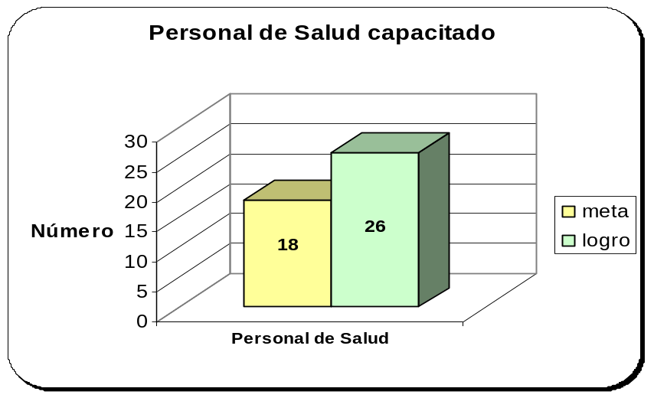

Como producto de esta capacitación se evidencia que el 100% de los cinco entrevistados, identifican señales de peligro materno, manejan casos de emergencias obstétricas, organizan planes de emergencia familiar conjuntamente con las embarazadas que acuden a sus Unidades de Salud, dan charlas educativas en las comunidades objeto del proyecto, y brindan consejería a las mujeres embarazadas del Área de influencia de sus subcentros.

Al momento de visitar a los subcentros de salud se evidencia la existencia de material educativo en todas las unidades de salud para consejería sobre señales de peligro materno y planes de emergencia familiar. Este material junto con la consejería dada por el personal permitirá mejorar la comunicación sobre maternidad saludable.

A decir de los entrevistados el proyecto ha servido para:

- Incrementar el acercamiento de las mujeres embarazadas a los subcentros de salud, lo que ha generado una mayor confianza de la comunidad con el personal de salud de los subcentros involucrados en el proyecto.
- Contar con material educativo, mismo que ha sido práctico para el proceso de aprendizaje sobre señales de peligro materno debido a que el mayor porcentaje de mujeres embarazadas son kichwa hablantes.
- Las charlas educativas y las visitas domiciliares en comunidad han permitido un incremento en la demanda de las usuarias por atención materna y la captación de embarazadas para control prenatal.
- Que mujeres embarazadas, mujeres en edad fértil, esposos y parteras comprendan mejor la importancia de reconocer señales de peligro materno y tomar decisiones oportunas a demás de que, líderes y parteras tengan mayor contacto y comunicación con el personal de salud para ayudar a resolver los problemas de salud local.
- Implementar estrategias con las parteras para reducción de la mortalidad neonatal como es el caso del Subcentro de La Compañía, donde se ha entregado a las parteras clamps para el cordón umbilical.
- Mejorar el sistema de referencia y traslado de pacientes con complicaciones obstétricas al hospital San Luís, sin embargo la contrarreferencia no esta funcionando y la calidad de atención en el área de emergencias del hospital cantonal no es adecuada de acuerdo a lo manifestado por los entrevistados.

    - Líderes comunitarios

En este grupo se logro ubicar a 25 líderes que representan el 100% del total de dirigentes de las cinco comunidades, para ello hubo que recurrir a varias reuniones y visitas domiciliarias debido a las diversas ocupaciones de los mismos, sin embargo se debe decir que los presidentes fueron quienes ayudaron a convocar a los demás dirigentes lo cual permitió encuestar al 100% de dirigentes. En el caso de los dirigentes el 60% han alcanzado el nivel primario, el 4% ha alcanzado el nivel superior y el 36% es analfabeto. El 24% del total son mujeres y se dedican a los quehaceres domésticos, en porcentajes similares se dedican a la agricultura, artesanía, el comercio y uno de ellos es maestro.

Cuadro No.3
Número de líderes encuestados
Comunidad | No. | %
Arias Ucu | 4 | 16%
Tocagón | 5 | 20%
La Compañía | 5 | 20%
Moraspungo | 5 | 20%
Yambiro | 6 | 24%
Total | 25 | 100%

De las cinco comunidades estudiadas se puede observar que los líderes de Tocagon, Moraspungo, La Compañía y Yambiro identifican al dolor de barriga como la principal señal de peligro materno, seguido por el sangrado vaginal sobre todo en las comunidades de Moraspungo y Yambiro; el dolor de cabeza en las comunidades de Tocagón y Moraspungo es igualmente importante para los líderes comunitarios.

En el caso de La Compañía y Yambiro se evidencia que a más de las señales de peligro mencionadas, consideran al parto prolongado (más de 12 horas) y la retención placentaria (más de 30 minutos) como señales de peligro durante el parto.

Cuadro No. 4
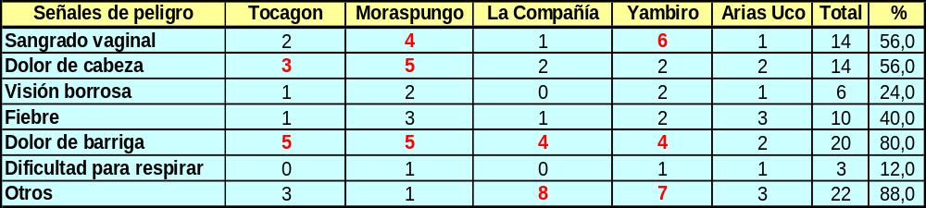
Identificación de Señales de Peligro en líderes por comunidad
Considerando el número de señales de peligro identificadas por los líderes, se observa que el 96% de entrevistados identifican entre 3 y más señales de peligro materno.

Cuadro No. 5
Número de señales de peligro por líder y comunidad
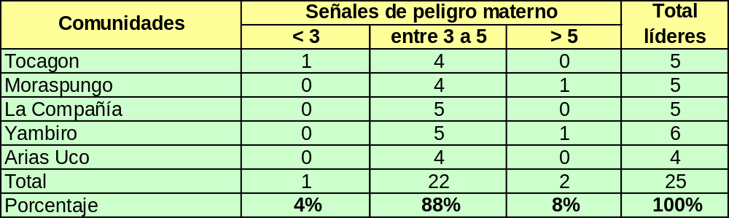

Si comparamos estos resultados con la línea de base se evidencia un incremento notable en el nivel de conocimientos de los líderes respecto a la identificación de las señales de peligro. Por ejemplo en el caso de dolor de barriga se observa un incremento del 60%, en el caso de sangrado vaginal y de dolor de cabeza el incremento es de 56% en los dos casos.

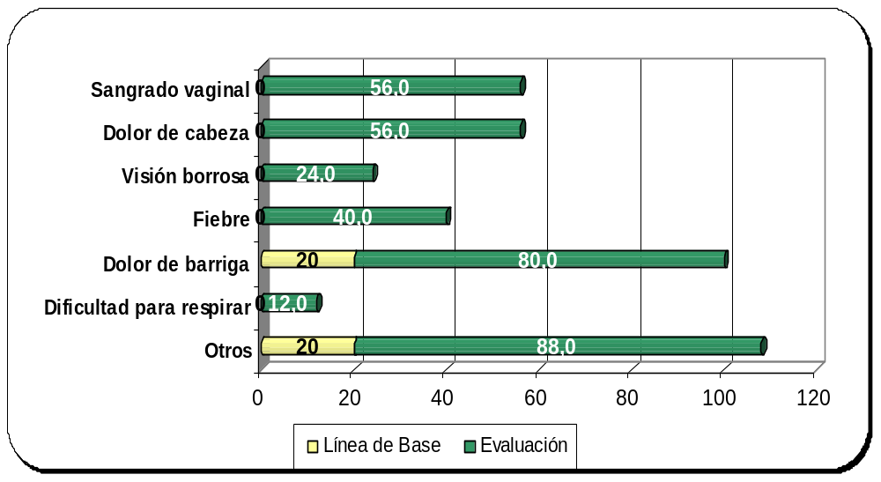
Gráfico No. 3
Líderes que identifican señales de peligro materno

Cabe resaltar que los líderes manifiestan que en caso de emergencias obstétricas, los cabildos deberían apoyar buscando transporte (52% de los entrevistados), con dinero (44% de entrevistados), y ayudándoles a identificar un servicio de salud (36% de los entrevistados) en caso de que se presentaran complicaciones obstétricas.

Del total de los cabildos, el 60% de lideres considera que es el esposo el que debe ver que hacer en caso de emergencia, el 28% los familiares y el 12% los mismos cabildos.

El identificar las señales de peligro a permitido que el 100% de entrevistados considere la importancia de recibir esta información para ayudar a las familias y embarazadas de sus comunidades en la prevención de muertes maternas. Igualmente, las reuniones comunitarias mantenidas con el personal de los subcentros de salud han permitido un mayor acercamiento y confianza entre líderes comunitarios y personal.

Sin embargo, los líderes consideran que para mejorar la calidad de la atención en caso de complicaciones obstétricas es necesario que los subcentros de salud cuenten con medicamentos, que la atención sea permanente, que se brinde atención de parto y que la comunicación personal-usuario sea en Kichwa tanto a nivel de unidades operativas como en la comunidad.

    - Parteras

De las comunidades intervenidas por el proyecto se pudo ubicar 7 parteras de cuatro comunidades que representan el 64% de total de parteras (11) de estas localidades. El 87% de las parteras encuestadas son analfabetas, y sus edades oscilan entre 31 y 65 años de edad. Todas han sido certificadas por la comunidad y la Dirección Provincial de Salud de los Pueblos Indígenas quienes asistieron en el proceso de capacitación.

Cuadro No. 6
Número de parteras tradicionales encuestadas por comunidad
Comunidad | No. | %
Arias Ucu | No Hay | 0%
Tocagón | 2 | 28, 57
La Compañía | 2 | 28,57
Moraspungo | 2 | 28,57
Yambiro | 1 | 14,29
Total | 7 | 100%

Durante la vida del proyecto, 40 parteras tradicionales pertenecientes a 26 comunidades del cantón Otavalo (incluidas 4 de Tocagón, 2 de Yambiro, 4 de La Compañía y 2 de Moraspungo) recibieron capacitación formal sobre: a) las seis limpiezas para el parto domiciliario; b) señales de peligro materno; c) plan de emergencia familiar; y d) plan de transporte.

Gráfico No. 4
Número de parteras capacitadas
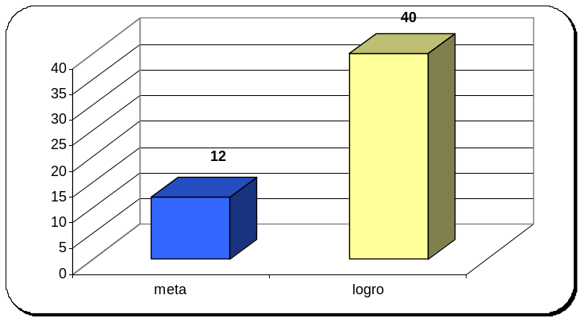

Como producto de estas capacitaciones se observa que el 100% de parteras entrevistadas identifican la importancia de la ropa limpia de la mujer para el parto en casa, un 85% consideran que se debe tener la superficie limpia y las manos y uñas limpias para atención del parto y un 71% manifiesta que el hilo limpio, las tijeras limpias y la ropa limpia del recién nacido son condiciones importantes para el momento del nacimiento.

Cuadro No. 7
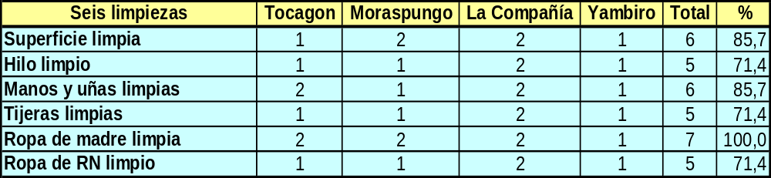
Conocimiento de las parteras sobre las seis limpiezas para el parto domiciliario

Se observa además que de las 7 parteras encuestadas, el 84 % identifica entre tres y más limpiezas para el parto en casa, comparado con el 14% que identifica menos de tres.

Cuadro No. 8
Número de limpiezas identificadas por las parteras
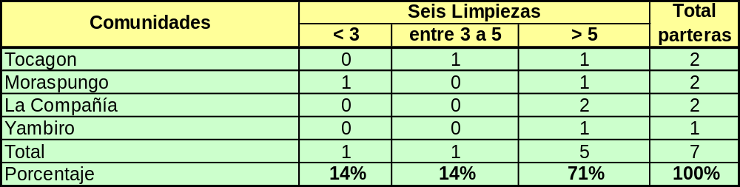
De acuerdo a lo manifestado por las entrevistadas, podemos observar que las parteras tradicionales de Tocagon, Moraspungo, La Compañía y Yambiro identifican al sangrado vaginal, dolor de cabeza, visión borrosa/desmayo, dolor de barriga, fiebre y mala posición del niño/a como las principales señales de peligro materno.

Cuadro No. 9
Señales de peligro por parteras y comunidad
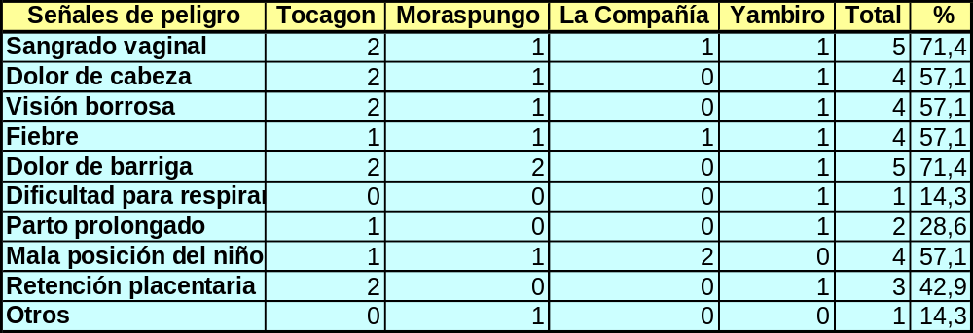
Sin embargo, encontramos que no le dan la misma importancia a la retención placentaria y parto prolongado.

Respecto al número de señales de peligro identificadas por las 7 parteras, encontramos que el 71% de entrevistadas reconocen más de tres signos de peligro materno (incluye durante el embarazo y parto). Si comparamos esta situación con lo encontrado en los líderes podemos manifestar que influye mucho el nivel de escolaridad (6 parteras analfabetas) y el idioma (7 parteras kichwas) en la captación de mensajes, más aún si estos son dados en castellano.

Cuadro No. 10
Número de señales de peligro identificadas por partera y comunidad
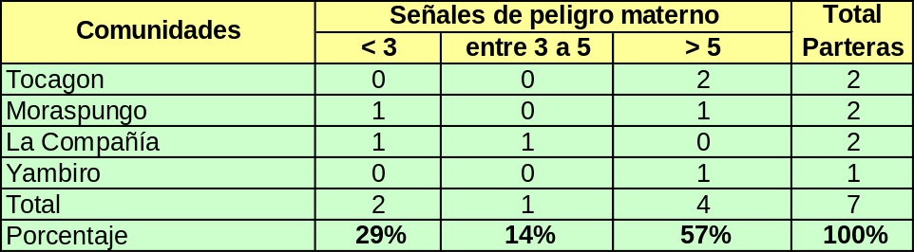

Al comparar estos resultados con la línea de base se evidencia un incremento notable en el nivel de conocimientos de las parteras respecto a la identificación de las señales de peligro, como es el caso de sangrado vaginal, dolor de cabeza, visión borrosa, fiebre, dolor de barriga y mala posición del niño/a y en menor medida a la dificultad para respirar.

Gráfico No. 5
Parteras que identifican signos de peligro materno
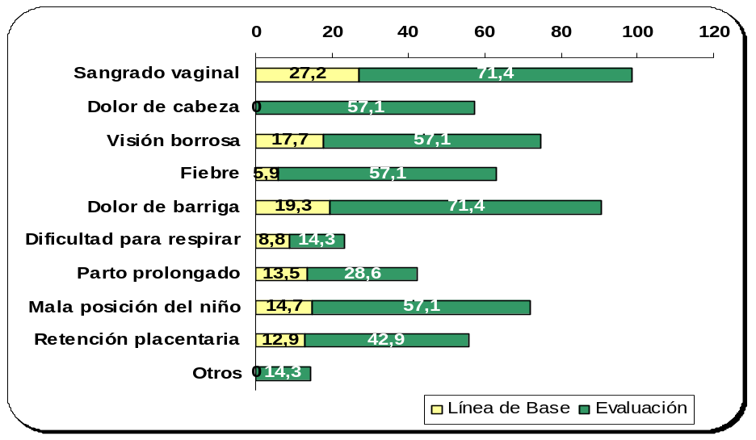

En caso de presentarse una emergencia obstétrica, el 100% de las parteras consideran que las mujeres deberían acudir al hospital de Otavalo, sin embargo la percepción de ellas ante este servicio es que no atienden rápido o no permiten la entrada de familiares, y por ello preferirían ir a otro hospital (por ejemplo Ibarra).
De cuatro parteras (1 de Yambiro, 1 de Tocagón, 2 de Moraspungo) que han acudido a los subcentros de salud, el 75% manifiestan haber recibido buena atención.

Al preguntarles a las parteras sobre que debe tenerse en cuenta en caso de una emergencia obstétrica, el 86% de entrevistadas dan mucha importancia a saber a donde ir, cuanto dinero tener listo, persona que debería acompañar (familiares) y el transporte. El 57% manifiesta la importancia de que el cabildo apoye en caso de una emergencia obstétrica, sobre todo acompañando y con el transporte.

Cuadro No. 11
Aspectos a tener en cuenta en caso de emergencia, por parteras y por comunidad
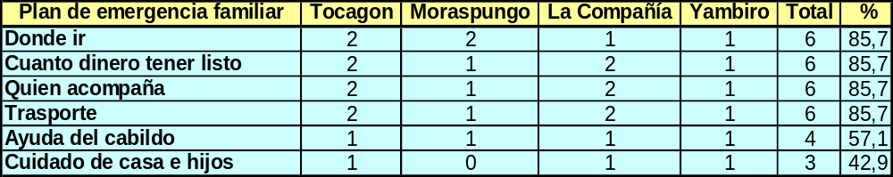
Cuando les preguntamos quien debería tener preparado que hacer en caso de emergencia, el 57% considera que es la familia, el 42% el esposo, y el 1% las vecinas y líderes comunitarios.

En cuanto a los beneficios del proyecto, las parteras consideran que ha sido útil la capacitación, ya que mediante esta, pueden ayudar mejor a sus embarazadas, salvar vidas maternas y servir mejor a la comunidad.

    - Esposos de Mujeres Embarazadas

Para las entrevistas a esposos de mujeres embarazadas se logro captar a 12 esposos que representan el 60% del total de esposos de las 23 embarazadas existentes.

Cuadro No.12
Número de esposos encuestados por comunidad
Comunidad | No. | %
Arias Ucu | 3 | 23%
Tocagon | 2 | 15%
La Compañía | 1 | 7%
Moraspungo | 3 | 23%
Yambiro | 3 | 23%
Total | 12 | 100%

De las cinco comunidades estudiadas se puede observar que los esposos de mujeres embarazadas de Tocagon, Moraspungo, y Yambiro identifican a la visión borrosa/desmayo (92% de entrevistados), el sangrado vaginal y el dolor de cabeza como principales señales de peligro materno; en cambio la fiebre, la dificultad para respirar y el dolor de barriga son identificados en menor medida.

Cuadro No. 13
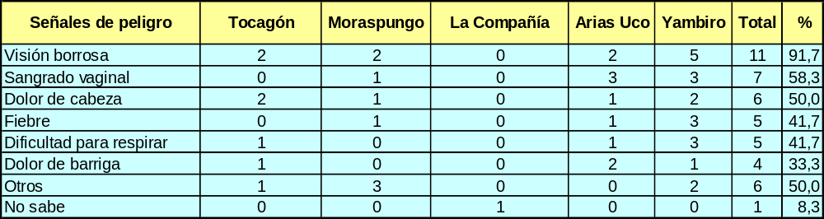
Esposos que identifican signos de peligro materno por comunidad

Un 50% de entrevistados de Tocagón, Moraspungo y Yambiro identifican la mala posición del niño, parto prolongado y retención placentaria como señales de peligro materno. Una sola persona perteneciente a La Compañía no identifica señales de peligro ya que no ha sido capacitada debido a que se ausenta frecuentemente por su situación laboral, como ocurre en la mayoría de hombres de esta comunidad, lo que dificulta la educación de este grupo de personas; además de que existen problemas organizativos del cabildo para convocar a reuniones comunitarias.

Si comparamos estos resultados con la línea de base se evidencia un incremento de conocimientos de los esposos de las mujeres embarazadas respecto a las señales de peligro materno.

Gráfico No.6
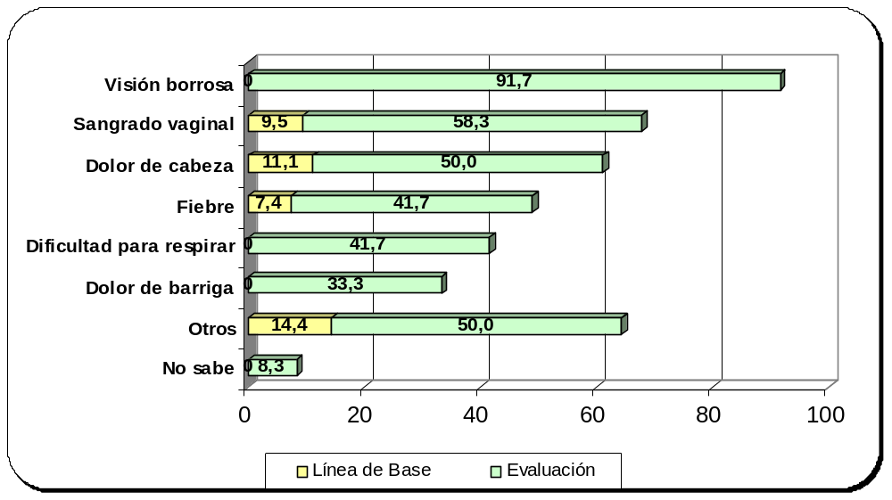
Esposos que identifican signos de peligro materno

Cuando se les preguntó que harían en caso de que la esposa presentara señales de peligro materno, el 75% responde que las llevaría al hospital, un esposo llevaría a donde la partera, otro la llevaría al subcentro de salud y otro que la tendría en casa.

Cuadro No.14
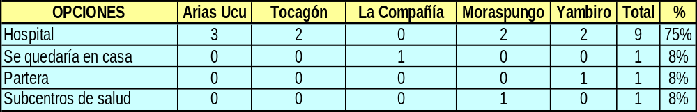
A donde enviar a las mujeres embarazadas en caso de emergencias obstétricas

Del total de esposos encuestados el 67% opina que en caso de emergencia son los dos como pareja quienes deben ver que hacer en caso de emergencia, el 25% de estas personas cree además que deberían participar los familiares, un 16% considera que debería ser sólo el esposo, o la madre de la embarazada.

En caso de emergencias obstétricas, el 92% de entrevistados saben a donde ir, el 83% considera que debe haber una persona que acompañe a la mujer y un 75% de esposos manifiesta la importancia de tener dinero y transporte. En menor medida se observa el apoyo del cabildo y quien debería cuidar la casa y los hijos.

Cuando se les preguntó en que ha beneficiado el proyecto, los esposos manifiestan que las capacitaciones recibidas servirán para: “aprender a cuidarnos nosotros mismos y ayudar a la comunidad en casos de emergencia, así evitaremos las muertes en el embarazo”; “pero estas capacitaciones deben continuar y mantenerse porque sino nos descuidamos y estaríamos propensos a la muerte”.

  - SISTEMA DE RADIO COMUNICACIÓN

Una de los componentes importantes del proyecto fue la instalación de cinco radios, una por cada comunidad beneficiaria para que se pudieran comunicar con el hospital a fin de resolver complicaciones obstétricas.

Sin embargo al momento de iniciar las actividades del proyecto, el hospital a pesar de que contaba con antena receptora, la misma había estado dañada desde hace 2 años, lo que no le permitía comunicarse con sus unidades de salud satélite peor con las comunidades que iban a contar con una radio.

Esto determinó la necesidad de buscar ayuda financiera y técnica, lo cual se logró gracias a la firma de un convenio de cooperación entre el Gobierno Municipal de Otavalo y CARE, mediante el cual la Municipalidad podía aportar con el financiamiento para la reactivación del sistema de radio cantonal de salud. Antes de iniciar el proceso de reactivación se realizó una evaluación del estado del sistema de radio cantonal; como producto del mismo se vio la necesidad de adquirir más radios, reparar algunas existentes y dar mantenimiento a otras.

Como producto de este trámite, se adquirieron radios para los Subcentros de Salud de Gualsaqui (comunicación con Moraspungo), González Suárez y Punyaro, una para la ambulancia del hospital y una para el departamento de Desarrollo Social del GMO. Con lo cual el sistema de radio cantonal quedó estructurado de acuerdo a lo observado en el grafico No. 7.

Gráfico No. 7
Sistema de radio comunicación cantonal
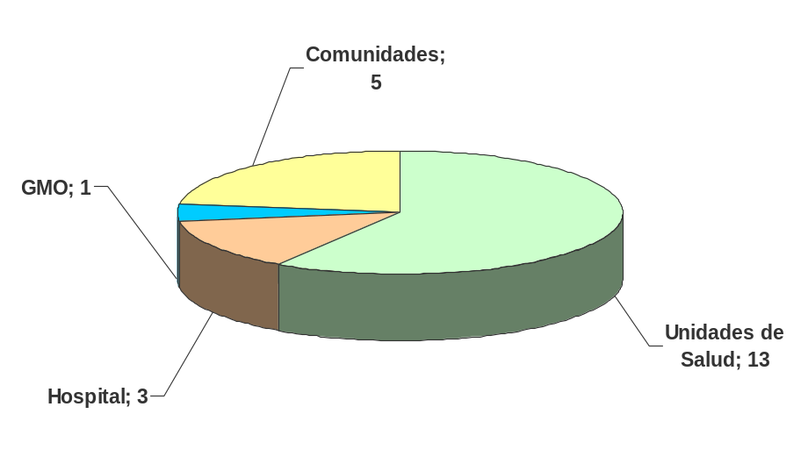

Por parte de CARE, se adquirieron 5 radios para las comunidades de Yambiro, Moraspungo, La Compañía, Arias Ucu y Tocagon, mismas que al momento de la evaluación se observa que están funcionando. Como complemento se evidencia que recibieron capacitación tres miembros de las familias de las casas donde se instalaron las cinco radios, lo que representa un incremento en el número de personas que debía capacitarse para el manejo de las radios.
Gráfico No. 8
Número de personas capacitadas en el funcionamiento de equipos de radio
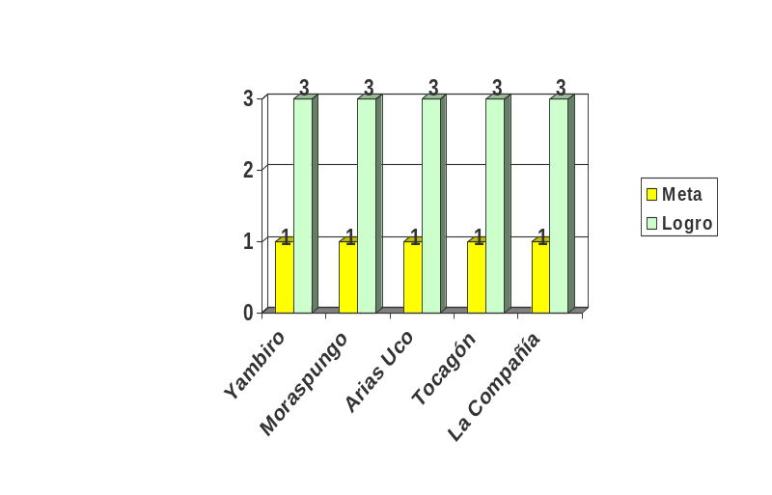

Las cinco comunidades tienen convenios de compromiso para el funcionamiento de los equipos de radio. Igualmente existe el compromiso del GMO de garantizar la sostenibilidad del funcionamiento del sistema de radio cantonal, y el hospital junto con los subcentros de dar respuesta oportuna y apropiada a cualquier tipo de emergencias, incluidas las originadas por complicaciones durante el embarazo, parto y post parto.

La radio de acuerdo a expresiones de líderes y parteras de las comunidades, les permitirá comunicarse con el hospital, los subcentros de salud, el Gobierno Municipal de Otavalo y entre comunidades con la finalidad de ayudar rápidamente en caso de manejo y traslado de emergencias obstétricas y otras.

  - PLAN DE EMERGENCIA FAMILIAR

El objetivo de esta sección es identificar el grado de conocimientos que tienen las embarazadas sobre las señales de peligro materno, el plan de emergencia familiar, y las mujeres embarazadas sobre las señales de peligro materno. Además de averiguar los medios de información (radio o perifoneo) más empleados por la población beneficiaria

    - Mujeres embarazadas

Al término del proyecto estaban identificadas y capacitadas 26 embarazadas, de las cuales se logró captar para las encuestas a 23, que representan el 88%, cuyas edades oscilan entre 20 y 42 años, 5 de ellas analfabetas, 14 cuentan con instrucción primaria y 4 con primaria incompleta, 22 de ellas son casadas y una madre soltera.

Cuadro No. 15

número de embarazadas encuestadas por comunidad
Comunidad | Nº Embarazadas | %
Arias Ucu | 3 | 13,04%
Tocagon | 4 | 17,39%
La Compañía | 7 | 30,43%
Moraspungo | 5 | 21,74%
Yambiro | 4 | 17,39%
Total | 23 | 100,00%

Las señales de peligro más identificadas por las mujeres embarazadas son: sangrado vaginal (87% de entrevistadas), dolor de cabeza (78% de entrevistadas), visión borrosa/desmayos (70% de entrevistadas), dolor de barriga (61% de entrevistadas), fiebre (44% de entrevistadas) y mala posición del niño/a (30% de entrevistadas); y en menor proporción la retención placentaria, el parto prolongado y la dificultad para respirar.

Cuadro No.16
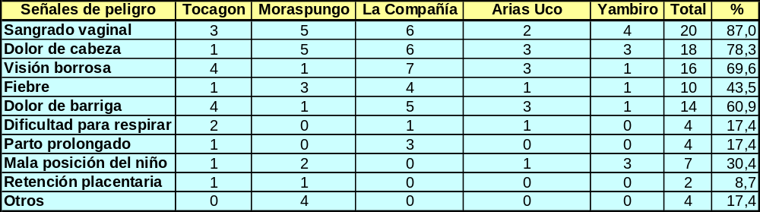
Mujeres embarazadas que identifican señales de peligro materno por comunidad

Del total de mujeres embarazadas encuestadas, observamos que el 96% identifica de 3 a más señales de peligro materno y una mujer embarazada de La Compañía sólo identifica un solo signo de peligro materno.

Cuadro No.17
Número de signos de peligro materno por mujer embarazada por comunidad
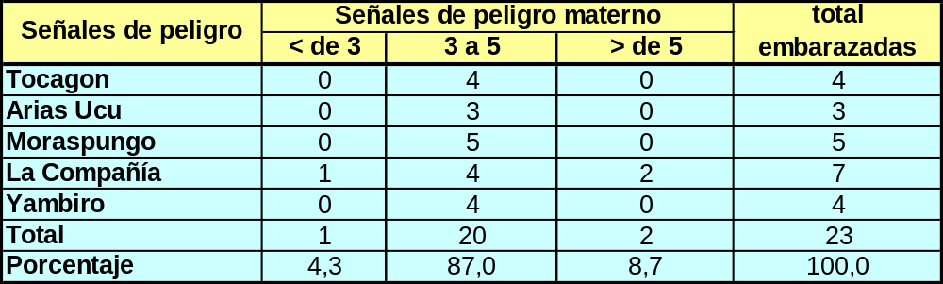
Si comparamos los resultados encontrados en la evaluación con los observados en la línea de base, podemos evidenciar un incremento considerable, como por ejemplo en el caso de sangrado vaginal, dolor de cabeza, visión borrosa y dolor de barriga.

Gráfico No. 9
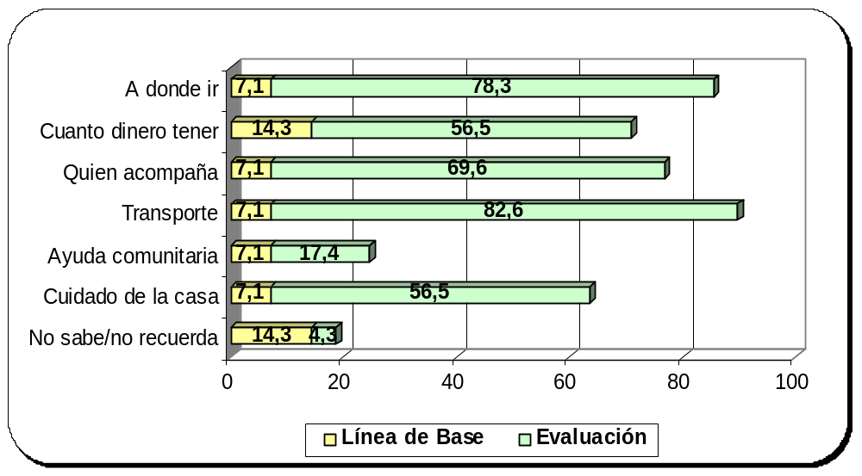
Señales de peligro materno identificadas por mujeres embarazadas

Al momento de las encuestas 22 mujeres embarazadas contaban con un plan de emergencia familiar y una mujer embarazada fue captada recién en el momento de la encuesta, por lo tanto no tenía su plan de emergencia familiar.

El plan de emergencia familiar es gráfico para facilitar la comprensión de las mujeres embarazadas y las que no saben escribir se les ha llenado según sus indicaciones.

Gráfico No. 10
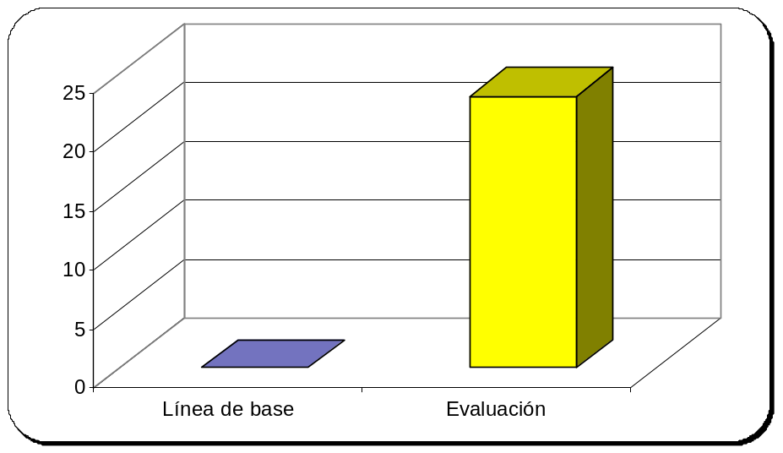
Mujeres embarazadas con planes de emergencia familiar

De acuerdo al cuadro No. 18, se aprecia que 19 mujeres que representan el 83% acudirían al Hospital San Luís de Otavalo en caso de presentar alguna señal de peligro, 4 embarazadas que representa el 17% acudiría a la partera. Datos que resultan alentadores porque permiten evidenciar cambios de actitud de las mujeres frente a los servicios de salud, lo cual debe comprometer al Área de Salud Nº 4 para ofrecer a estos usuarios servicios de calidad con calidez a fin de preservar la confianza de los mismos.

Cuadro No.18
Que hacer en caso de emergencia
Que hacer | Arias Ucu | Tocagon | La Compañía | Moraspungo | Yambiro | Total
Se quedaría en casa | 0 | 0 | 0 | 0 | 0 | 0
Partera | 0 | 0 | 2 | 1 | 1 | 4
Subcentros de salud | 3 | 4 | 4 | 5 | 3 | 19
Hospital | 0 | 0 | 0 | 0 | 0 | 0
No sabe | 0 | 0 | 0 | 0 | 0 | 0

En relación al conocimiento sobre lo que incluye un plan de emergencia familiar se encuentra que el 83% de mujeres embarazadas ven de suma importancia al transporte para salir rápidamente al hospital, un 78% de mujeres embarazadas saben a donde ir (hospital) en caso de presentar una complicación obstétrica, un 70% considera que debe ir acompañada por un familiar, igualmente un 57% considera que alguien debería quedarse al cuidado de la casa y de sus hijos mientras permanece en el hospital.

Cuadro No.19
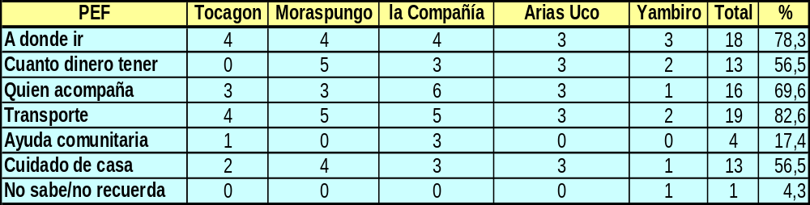
Aspectos a tener en cuenta en caso de emergencia, por parteras y por comunidad
Respecto a la toma de decisión al presentarse una emergencia, una mujer manifiesta conocer el plan de emergencia pero aunque ella está de acuerdo no podría hacer nada porque a su marido no le gusta ir al hospital. Cabe resaltar, que 20 mujeres que representan el 87% consideran que en caso de emergencia prefieren que su esposo sea la persona que les apoye, sólo una mujer que representa el 4,35% menciona al cabildo, 2 mujeres que representan el 8,7% mencionan que solicitarían ayuda a la madre de embarazada; además, seis (26.1%) de las 23 mujeres mencionan a la familia en general como segunda opción.

Respecto a como recibieron la información sobre señales de peligro materno y el plan de emergencia familiar, en el gráfico No. 11 se aprecia donde ellas recibieron información o educación:

Gráfico No.11

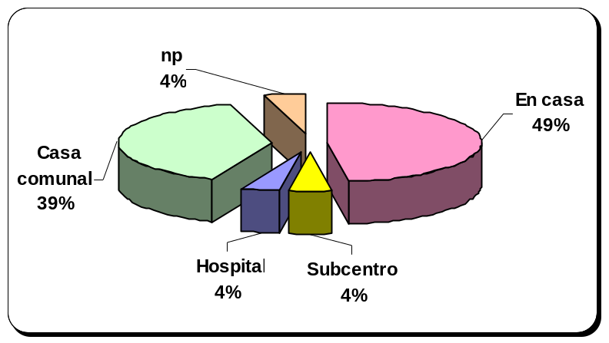Capacitación a embarazadas por lugar

- El 88% de las embarazadas informaron que fueron capacitadas en sus comunidades, sea en sus casas (49%) o en la casa comunal (39%) tanto por personal de salud como por personal de CARE.
- El 4% de las embarazadas que informaron que fueron capacitadas en el subcentro de salud, no refleja realmente el trabajo que está realizando el personal de los subcentros, ya que la gran mayoría de embarazadas no acuden a ellos para su control prenatal.
- Una embarazada (4%) informa que fue capacitada en el hospital, pero parece ser una referencia desde el subcentro.
- Otra embarazada (4%) indica que no ha participado en las capacitaciones, pero escuchó en la radio sobre las señales de peligro materno.

Las 23 mujeres consideran que ha sido importante tratar estos temas para informarse, poder actuar y evitar la muerte, saber el cuidado que hay que tener en el embarazo, parto y posparto, para saber como deben cuidar al recién nacido, evitar complicaciones, para ayudar a su salud, apoyar a alguien que este sola porque van a saber que hacer, para evitar que mueran las mujeres y que no queden huérfanos sus niños.

En relación a la radio, el 96% de las embarazadas saben que tienen una radio en su comunidad para casos de emergencias, que las comunica con los subcentros de salud, el Hospital San Luís de Otavalo, otras comunidades del proyecto y el Gobierno Municipal, sólo una persona desconoce esto.

Gráfico No. 12
Radio en su comunidad
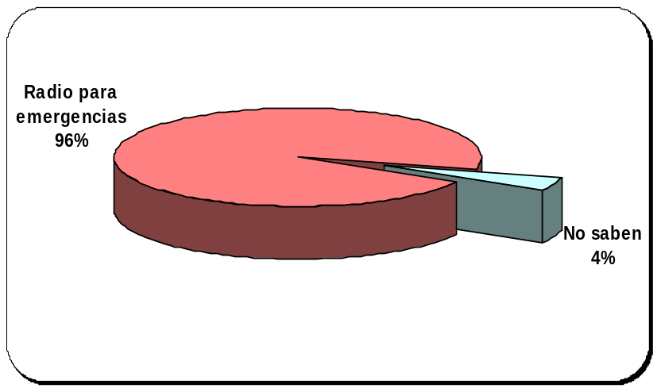

    - Mujeres en Edad Fértil (MEF)

A fin de conocer las percepciones de las mujeres en edad fértil (MEF) sobre señales de peligro materno, que comprenden el grupo entre 10 años – 49 años, se encuestaron a 110 mujeres en las cinco comunidades beneficiarias que representan el 46% del total de MEF que fueron captadas durante la vida del proyecto.

El 33% de mujeres encuestadas son analfabetas, el 43% tienen primaria incompleta, el 9% tienen instrucción secundaria, 2% con instrucción superior y un 13% no informaron.

Cuadro No. 20

Mujeres en edad fértil
Comunidad | MEF | %
Arias Ucu | 28 | 25,45%
Tocagón | 21 | 19,09%
La Compañía | 14 | 12,73%
Moraspungo | 20 | 18,18%
Yambiro | 27 | 24,55%
Total | 110 | 100,00%

Del total de mujeres encuestadas, identifican al dolor de cabeza (71% de entrevistadas), sangrado vaginal (66% de entrevistadas), visión borrosa/desmayos (62% de entrevistadas) y dolor de barriga (53% de entrevistadas) como principales signos de peligro materno, en comparación con la fiebre, dificultad para respirar, mala posición del niño/a, parto prolongado y retención placentaria que están presentes en las mujeres en menor proporción.

Cuadro No. 21
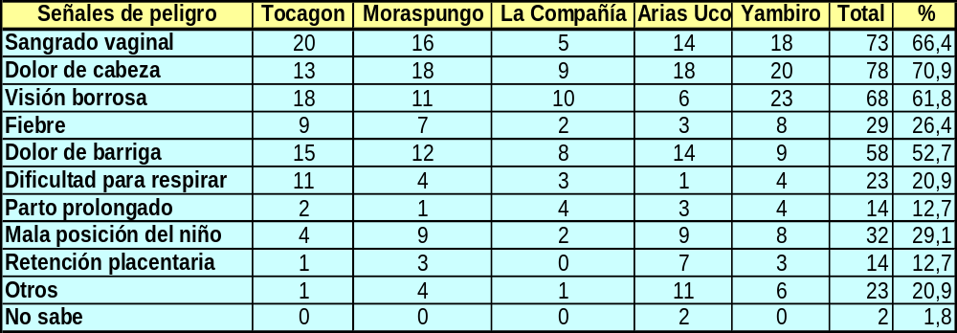
MEF que identifica señales de peligro materno

De las 5 comunidades visitadas, se pudo apreciar que la comunidad de Yambiro y Moraspungo reconoce mejor el tema de señales de peligro, en las demás comunidades esta más clara la identificación de las señales de peligro; de esta experiencia se identifica la necesidad de trabajar en el refuerzo de este conocimiento

Si comparamos estos resultados con los encontrados en la Línea de Base podemos observar un incremento sustancial de conocimientos sobre todo en los signos de peligro sangrado vaginal, dolor de cabeza, visión borrosa y dolor de barriga.

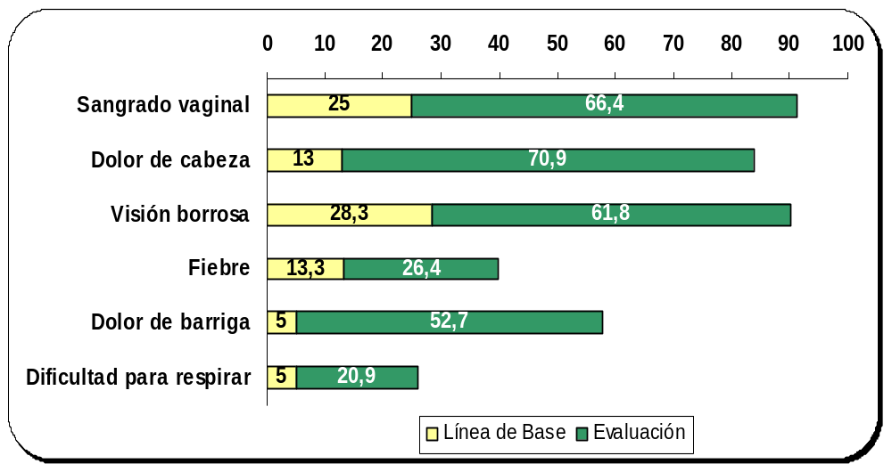
Gráfico No.13
MEF que identifican señales de peligro materno

De las 110 mujeres en edad fértil, el 76% identifican de 3 a más señales de peligro materno comparado con el 24% que identifica menos de tres signos de peligro materno. Cabe mencionar que en este último grupo la mayor parte de mujeres no recuerdan todos los signos de peligro.

Cuadro No. 22
Número de señales de peligro identificadas por MEF y por comunidad
Señales de peligro | Señales de peligro materno |  |  | total MEF
Señales de peligro | < de 3 | 3 a 5 | > de 5 | total MEF
Tocagon | 0 | 20 | 1 | 21
Arias Ucu | 8 | 20 | 0 | 28
Moraspungo | 4 | 10 | 6 | 20
La Compañía | 5 | 7 | 2 | 14
Yambiro | 9 | 11 | 7 | 27
Total | 26 | 68 | 16 | 110
Porcentaje | 23,6 | 61,8 | 14,5 | 100,0

De las 110 mujeres en edad fértil, respecto a sus embarazos anteriores 91 que representan el 83% manifiesta no haber tenido complicaciones, 19 que representa el 17% del total encuestadas dicen haber presentado señales de peligro tales como: dolor de cabeza, desmayo, sangrado vaginal, parto prolongado, parto adelantado, aborto, mala posición del niño, también señalan síntomas del embarazo como complicaciones, ejemplo la nausea, debilidad, falta de apetito

Las formas cómo les llegó la información fueron diversas, la más efectiva al parecer fueron las reuniones comunitarias donde se capacitaron 63 mujeres que representan el 58%, 21 mujeres, es decir el 19% fue capacitado en la casa, el 10% (11 mujeres) en el subcentro de salud, y un 8% en el hospital, en otros que representa el 5% manifiestan haber escuchado en el perifoneo, escuela, vecinos, municipio.

Gráfico No. 14

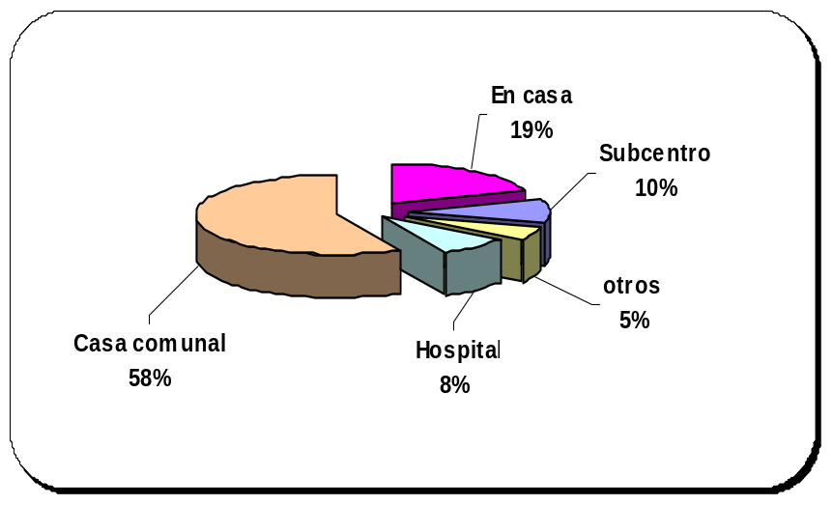
Capacitación a mujeres en edad fértil

La percepción de las mujeres sobre si es importante conocer sobre estos temas es positiva, ya que 105 mujeres que representan el 95% manifiestan que si ha sido beneficioso, debido a que desconocían lo que les puede pasar en caso de presentar complicaciones durante el embarazo, parto, y posparto, y que saber les permitirá evitar la muerte. Además, consideran que es importante que el cabildo sepa como ayudarles en momentos de emergencia.

Sobre la instalación de las radios de comunicación en las cinco comunidades, el 86% (95) de las mujeres en edad fértil encuestadas indicaron que saben que cuentan con una radio para solicitar ayuda en cualquier emergencia que se presente en las comunidades y contactarse el hospital, a la ambulancia y solicitar ayuda gratuita.

Gráfico No. 15
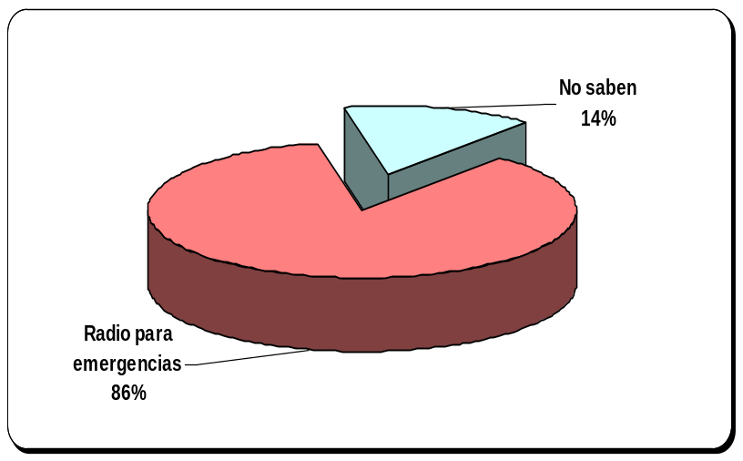Radio en su comunidad

    - Mensajes radiales

A fin de difundir el reconocimiento de las señales de peligro durante el embarazo, parto y posparto, se transmitieron cuñas radiales en radio Ilumán y Armonía, desde junio a septiembre de 2006. En Radio Ilumán porque su alcance es principalmente en las zonas rurales del cantón y según las encuestas de línea de base era la preferida en las cinco comunidades del proyecto, por lo que las cuñas se emitieron en kichwa y castellano. Radio Armonía en cambio es la más escuchada en la zona urbana del cantón y las cuñas eran en castellano.

Gráfico No.16
Cuñas radiales escuchadas por radio por mujeres embarazadas
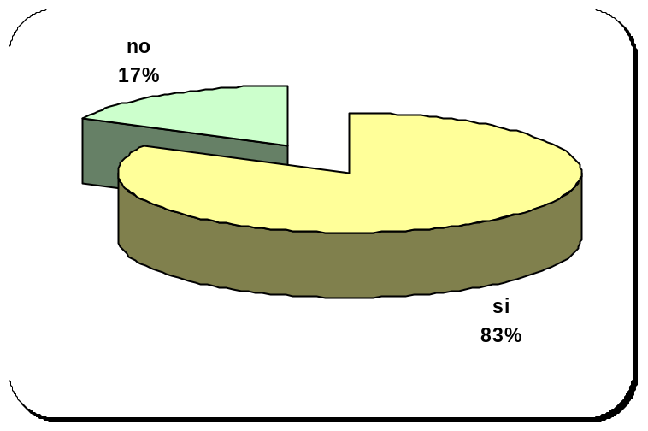

Según las embarazadas, 19 de ellas que representan 83% manifestaron que si escucharon las cuñas por la radio y 4 embarazadas que es el 17% manifestaron que no. De las 19 embarazadas, 12 (63%) escucharon por la radio Ilumán. Lo cual, refleja que ha sido una buena estrategia para fortalecer a las personas en comunidad en cuanto al reconocimiento de las señales de peligro y su toma de decisiones. Cabe resaltar, que no sólo se favorecieron las cinco comunidades sino toda la audiencia de las dos emisoras.

Además, 20 mujeres que representan el 87% creen que es bueno, porque son cuñas en el idioma kichwa, son claras y por estos medios se pueden informar más personas, reconocen que no sabían qué hacer en estos casos y que el escuchar esta información les permite a ellas saber cuando están en caso de peligro y que deben ir de urgencia al hospital.

Otra estrategia utilizada fue la de transmitir las cuñas a través de perifoneo en las cinco comunidades; mientras se repartían volantes de las señales de peligro materno, a las personas que se acercaban se les explicaba sobre las mismas, la urgencia de ir al hospital; además, se les recalca la importancia de realizarse controles en los subcentros de salud. De las embarazadas encuestadas 11 (48%) informan que escucharon las señales de peligro mediante el perifoneo, el resto se refirieron que las escucharon por radio.

Gráfico No.17
Cuñas radiales escuchadas a través del perifoneo por mujeres embarazadas
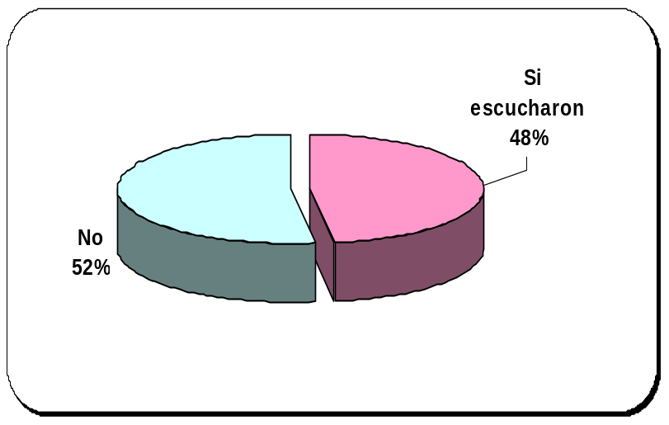

El 78% de las mujeres en edad fértil manifiestan que escucharon las cuñas radiales a través de la radio, como se aprecia en el gráfico No. 18. Al igual que las mujeres embarazadas, ellas también opinan que es bueno, porque estas propagandas están en ambos idiomas (kichwa y español).

Gráfico No.18

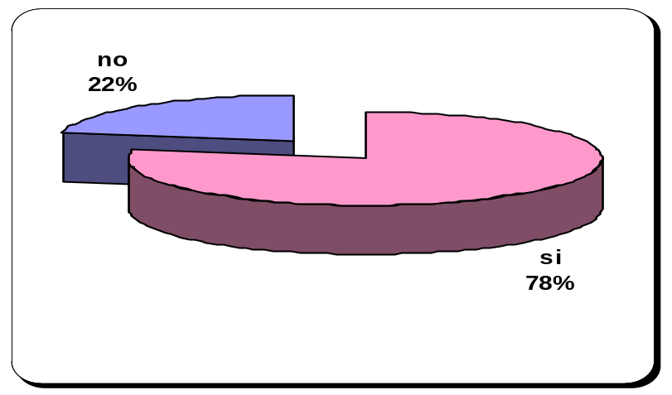Cuñas radiales escuchadas por radio por mujeres en edad fértil

Las mujeres en edad fértil manifiestan que es necesario que se continúe transmitiendo estos mensajes para seguir aprendiendo y evitar la muerte de madres y niños, porque la radio llega a muchos hogares. La comunidad está expuesta a muchos peligros, pero al estar informados saben que hacer; además, sugieren que deberían pasar por la televisión las imágenes de las señales de peligro.

Otra de las formas de difundir estos mensajes educativos en salud fue el perifonear en cada comunidad. Al respecto 47 mujeres en edad fértil, es decir el 42% escucharon dichas cuñas a través de este medio.

Gráfico No.19

Cuñas radiales escuchadas a través del perifoneo

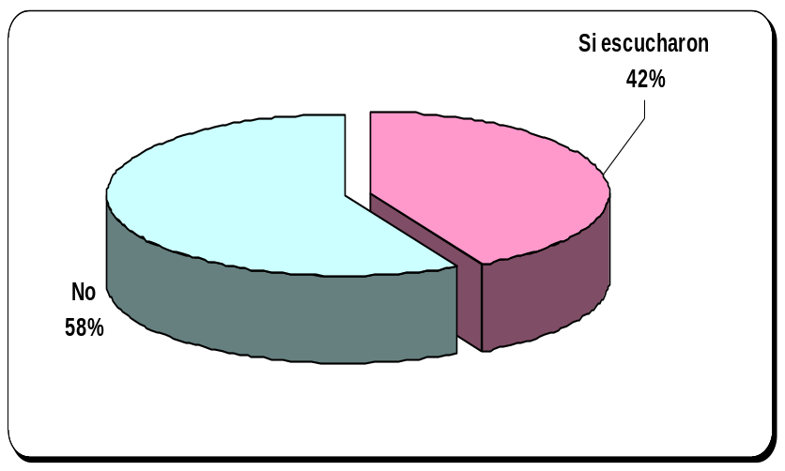Por parte de las mujeres en edad fértil

Cabe resaltar, que 7 mujeres en edad fértil (6%) afirman haber escuchado en la televisión en el noticiero del Gobierno Municipal de Otavalo.

Por otro lado, el 19% de mujeres en edad fértil (22 mujeres) informaron que no escucharon ningún de los dos medios detallados anteriormente. Al respecto, es importante destacar que la transmisión de cuñas en Radio Ilumán ha sido en estos últimos cuatro meses (de junio a septiembre) y el perifoneo en los últimos tres meses (de julio a septiembre), lo cual determina la efectividad del primer medio de comunicación.

En general se puede observar un buen nivel de escucha de mujeres embarazadas, mujeres en edad fértil y líderes respecto a las radio emisoras, en comparación con el perifoneo, lo que demuestra una mayor aceptación por las cuñas radiales emitidas por las radio emisoras. Igualmente existe un grupo interesante de personas que escucharon los mensajes educativos por la televisión.

Cuadro No. 23
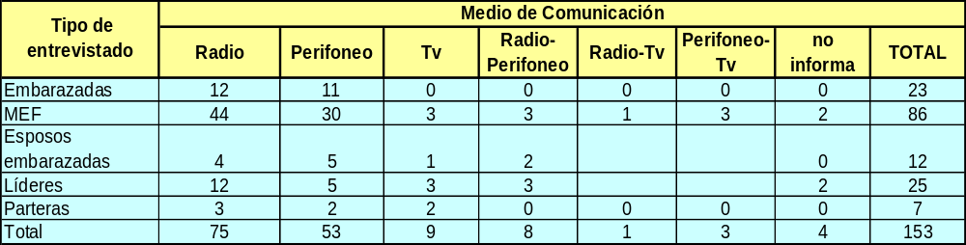
Medios de comunicación de mayor escucha

CONCLUSIONES

  - FORTALECIMIENTO INSTITUCIONAL Y COMUNITARIO

El proyecto ha permitido:

- La conformación de equipo de conducción del proyecto (2 personas del Área de Salud, 2 personas del Gobierno Municipal y dos personas CARE).
- Ejecutar un convenio de cooperación inter institucional entre Gobierno Municipal y CARE, por medio del cual se logro adquirir 10 radios de comunicación, poner en funcionamiento el sistema de radio entre hospital y subcentros de salud, reproducir material educativo para 8 unidades de salud, transporte para trabajo comunitario y transmisión de cuñas radiales en kichwa y castellano.
- El fortalecimiento del proyecto de reducción de mortalidad materna del Área de Salud No. 4.
- La capacitación del personal de salud y de parteras tradicionales sobre señales de peligro materno, planes de parto/emergencia familiar.
- El fortalecimiento al sistema de supervisión facilitadora de actividades de atención materna e infantil del Ministerio de Salud Pública.
- Mejorar el sistema de monitoreo de atención materna para identificación de complicaciones obstétricas a nivel local.
- El fortalecimiento del plan de transporte cantonal para emergencias obstétricas y pediátricas.
- La disponibilidad de transporte para trabajo comunitario.
- Evidenciar los nudos críticos sobre todo del sistema de referencia y contrarreferencia (demora 4 relacionada con la calidad de la atención para emergencias obstétricas) entre subcentros de salud y hospital cantonal. El talón de Aquiles es emergencia lo cual sugiere que hay que tratar de mejorar el servicio puesto que es la puerta de entrada para sostener la credibilidad de la comunidad y los subcentros.
- Disponibilidad de material educativo sobre señales de peligro materno y planes de emergencia familiar para el total de comunidades del área de influencia de ocho unidades de salud.
- Mejorar el nivel de conocimientos de líderes, parteras y esposos de mujeres embarazadas sobre signos de peligro materno y planes de emergencia familiar.
- Incrementar la coordinación inter institucional entre Gobierno Municipal, Área de Salud No. 4 y Dirección de Salud de los Pueblos Indígenas de Imbabura para los procesos de capacitación de parteras tradicionales.
- Empoderar al GMO y Área de Salud en la aplicación de estrategias para disminuir las tres primeras demoras: demora en reconocer signos de peligro, demora en tomar decisiones oportunas y demora en llegar a un servicio de salud (transporte sobre todo).
- Incrementar el acercamiento entre subcentros de salud, Gobierno Municipal (transporte de emergencias) y la comunidad, y entre comunidades para el manejo oportuno y apropiado de emergencias obstétricas.
- Incrementar la credibilidad de las comunidades frente a las acciones ejecutadas de manera coordinada entre el GMO, Área de Salud No. 4, Dirección Provincial de Salud de Pueblos Indígenas de Imbabura y CARE.
- Evidenciar que todavía la decisión para llevar al hospital recae en los esposos de las mujeres embarazadas.
- Mostrar la debilidad del manejo del idioma local al momento de la comunicación entre personal de salud y comunidad.

  - SISTEMA DE RADIO COMUNICACIÓN

- A través del proyecto se logro que la Municipalidad apoyará a la reactivación de sistema de radio de salud cantonal, con lo cual 13 subcentros de salud, el hospital cantonal, la ambulancia del hospital, el Gobierno Municipal y 5 comunidades están interconectadas para resolver situaciones que afecten la salud de la población más vulnerable.
- Las radios comunitarias están permitiendo mejorar la organización comunitaria, de líderes, parteras, familias y embarazadas para la toma de decisiones sobre emergencias obstétricas.
- La radio está mejorando la comunicación entre las cinco comunidades, sobre todo de las parteras para ínter consulta de mujeres embarazadas.
- De acuerdo a expresiones de la comunidad, la radio es un medio de comunicación rápido para solicitar ayuda y tener una respuesta efectiva, y así evitar muertes maternas, pediátricas o de otro grupo de edad.

  - PLAN DE EMERGENCIA FAMILIAR

- Existe un incremento del nivel de conocimientos sobre señales de peligro materno de mujeres embarazadas y MEF en relación a la línea de base.
- Los signos de peligro más relevantes son sangrado vaginal, dolor de cabeza, visión borrosa/desmayo, dolor abdominal y fiebre.
- El 100% de mujeres embarazadas cuentan con planes de emergencia familiar e identifican la importancia de tener dinero, un transporte e ir al hospital en caso de complicaciones obstétricas.
- A decir de las mujeres embarazadas, mujeres en edad fértil, esposos de mujeres embarazadas, líderes y parteras, la referencia al hospital cantonal es importante para resolver complicaciones obstétricas; sin embargo todavía existe desconfianza de acudir a este centro hospitalario por la calidad de atención recibida en el área de emergencia y el idioma.
- El material educativo ha sido de fácil comprensión y útil como complemento a la educación y comunicación individual y comunitaria.
- Aumentar el nivel de resolución desde la comunidad en relación a complicaciones obstétricas.
- Los medios de comunicación sobre todo a través de radio emisoras han permitido fortalecer las actividades educativas tanto en las cinco comunidades como en el resto del cantón.

RECOMENDACIONES

- Para asegurar la sostenibilidad de las acciones iniciadas y tomando en cuenta las recomendaciones de las comunidades respecto al fortalecimiento de los conocimientos adquiridos en el corto tiempo del proyecto; se recomienda que CARE continué estas acciones por dos años con la finalidad de:

  - fortalecer el trabajo en los subcentros y comunidades actuales.
  - ampliar el ámbito de acción a nivel cantonal.
  - implementar el COE con la finalidad de reducir o eliminar la cuarta demora.
  - desarrollar una metodología de participación comunitaria en el primer nivel de atención de los servicios de salud.

- Mejorar la coordinación y comunicación inter institucional entre Gobierno Local, Área de Salud y CARE para respetar las programaciones establecidas.

- Mantener los compromisos adquiridos por el Gobierno Municipal en el convenio con CARE, para garantizar la sostenibilidad de las acciones emprendidas en la comunidad, como:

  - la reproducción de materiales educativos sobre señales de peligro materno y planes de emergencia familiar adaptados a la cultura local.
  - la transmisión de cuñas radiales a través de radio Ilumán y Radio Armonía (en kichwa y castellano), así como por la televisión, en el programa municipal “Otavalo Informa”.
  - El funcionamiento y mantenimiento del sistema de radio cantonal de salud entre hospital, ambulancia, subcentros de salud y comunidad.
  - El transporte para emergencias obstétricas y pediátricas, así como para trabajo comunitario (charlas educativas y visitas domiciliarias) del personal de salud.
  - Dotar de recurso humano para continuar con el trabajo comunitario iniciado en este proyecto, que permita la interrelación entre comunidades y subcentros de salud.
  - Involucrar al Departamento de Participación Ciudadana de la Municipalidad en acciones de coordinación y participación comunitaria, así como en el conocimiento de señales de peligro materno y planes de emergencia familiar.

- Incrementar el nivel de compromiso de la Jefatura de Área de Salud respecto a:

  - La provisión oportuna de suficiente cantidad de medicamentos e insumos médicos.
  - Mantener el sistema de recolección de información sobre la identificación de complicaciones obstétricas y actividades de consejería y charlas educativas generadas durante la vida del proyecto.
  - Mantener la supervisión facilitadora a los subcentros de salud de manera mensual para garantizar el monitoreo y la retroalimentación del personal.
  - Visitas trimestrales a las comunidades para asegurar el funcionamiento y mantenimiento permanente de las radios de comunicación, así como el uso de la misma por parte de la población beneficiaria.
  - Garantizar la buena calidad de atención (sobre todo el buen trato al paciente) en el área de emergencias del hospital cantonal con la finalidad de generar mayor confianza de la comunidad hacia este servicio de salud en la resolución de problemas obstétricos.

- Mejorar la calidad de la atención en las áreas de consulta externa, emergencia y hospitalización del hospital cantonal, mediante la ejecución de un plan de mejoría continua de la calidad que incluya el Cuidado Obstétrico de Emergencia “COE”.

- Mejorar el sistema de referencia y contrarreferencia entre subcentros de salud y hospital cantonal, incluido el sistema de información estadística, que permita rescatar la información existente sobre la resolución del problema referido así como monitorear si se efectuó o no la contrarreferencia respectiva.

- Mejorar las habilidades de comunicación en kichwa del personal de salud, mediante capacitaciones formales que no afecten el horario normal de atención de las unidades de salud y con el apoyo del Área de Salud.

- Fortalecer las habilidades del personal de salud en COE básico, comunicación en salud, consejería personalizada y servicio al cliente.

- Desarrollar un manual técnico de COE en kichwa para profesionales de salud (médicos, enfermeras, auxiliares de enfermería y obstetrices).

- Mantener el stock de material educativo para consejería sobre señales de peligro y las seis limpiezas (material visual).

- Mantener el compromiso demostrado por el personal de salud respecto a las visitas comunitarias para reuniones y visitas domiciliarias.

- Los cabildos deben apoyar al trabajo desarrollado por el personal de salud promoviendo la participación de la comunidad cuando se efectúen charlas educativas o visitas domiciliarias.

- Comprometer a los cabildos para que socialicen a toda la comunidad sobre la existencia y funcionamiento de las radios instaladas, así como elaborar una reglamentación para el buen uso y mantenimiento de las mismas.

- Fortalecer el trabajo comunitario mediante la implementación de planes de emergencia comunitaria.

- Incrementar la sensibilización de líderes y de esposos de mujeres embarazadas respecto a la importancia de identificar señales de peligro materno, la aplicación de planes de emergencia familiar y el traslado oportuno de las mujeres embarazadas a los hospitales.

- Incluir al sector educativo (maestros de escuelas y colegios) en la difusión de mensajes relacionados con señales de peligro materno y plan de emergencia familiar en las comunidades.

- Fortalecer la habilidades de las parteras tradicionales mediante capacitación formal (en Otavalo) y comunitaria en: atención durante el embarazo, atención del parto, atención de la mujer en el post parto, cuidado del recién nacido y planificación familiar. Se recomienda que esta capacitación sea dada en cinco módulos, por grupos, por niveles de conocimientos y por área geográfica.

- Implementar un sistema de referencia comunitario que permita el traslado oportuno a los subcentros de salud y hospital cantonal.

- Facilitar a las parteras un botiquín para atención de parto normal, que incluya de ser posible clamps para cordón umbilical.

- Mejorar el sistema de transporte de emergencias obstétricas que garantice el traslado oportuno y eficiente de las mujeres al hospital cantonal.

- Conformar comités de usuarias que se enfoquen en la aplicación de sus derechos y responsabilidades en salud, así como en la vigilancia de la calidad de la atención ofrecida por los servicios de salud del Ministerio de Salud Pública. Para ello se recomienda capacitar a los comités de usuarias no solamente en los beneficios de la Ley de Maternidad Gratuita y Atención a la Infancia, sino también en derechos y responsabilidades en salud, derechos sexuales y reproductivos, calidad de la atención y veeduría social. La existencia de estos comités debe generar una mayor participación de mujeres embarazadas en actividades relacionadas con la maternidad saludable y garantizaría el cumplimiento de lo establecido en la Ley de Maternidad Gratuita.

  - “Sería bueno dar charlas para saber y ayudar a la comunidad, y compartir con la familia y los hijos. Hemos vivido en el vacío, solo pidiendo al cielo, creyendo en la religión. Nos hemos casado y aprendimos viviendo la vida; por no saber no les enseñamos y sólo vivimos creyendo que es el destino, por eso sería bueno tener charlas para saber vivir la vida y enseñar a los hijos/as. Hay cosas que no se sabe, si es dolor de cabeza pensamos que es mal aire, si es dolor de barriga pensamos que comió algo malo o que es envidia, entonces una es la religión que nos ha mantenido y mantiene embobados. Nuestros hijos van a tener accidentes como nosotros y van hacer como nosotros, si sabemos cuando hay estas charlas sabremos que hacer, y podemos y debemos pedir ayuda. Nos preocupamos, pero no hacemos nada”.

Manuel Morales (líder)

